Муниципальное общеобразовательное учреждение
Оковецкая средняя общеобразовательная школа

Согласовано Утверждаю
зам.дир.по УВР Приказ №___от______
_______Н.В. Ашаргина директор______________
О.В. Толкунова

Рабочая программа по математике
9 класс (базовый)

2016-2017 учебный год

Учитель: Смирнова М.А.

Селижаровский район
д. Оковцы
2016
ПОЯСНИТЕЛЬНАЯ ЗАПИСКА
Рабочая программа—это документ, составленный на основе документов:
- Приказа Минобразования России от 5 марта 2004 г № 1089 «Об утверждении федерального компонента государственных образовательных стандартов начального общего, основного общего и среднего (полного) общего образования»
- Федерального компонента государственных образовательных стандартов начального общего, основного общего и среднего (полного) общего образования. Приложение к приказу Минобразования России от 5 марта 2004 г. № 1089.
- Приказа Минобразования России от 9 марта 2004 г № 1312 «Об утверждении федерального базисного учебного плана и примерных планов для общеобразовательных учреждений Российской Федерации, реализующих программы общего образования»
- Федеральный базисный учебный план и примерный учебный план для общеобразовательных учреждений Российской Федерации, реализующих программы общего образования. Приложение к приказу Минобразования России от 9 марта 2004 г № 1312

с использованием программно – методического обеспечения:
- Программы общеобразовательных учреждений. Составитель Т.А. Бурмистрова. Алгебра 7-9 классы. Москва. «Просвещение» 2008. Ш.А.Алимов и др. Программы по алгебре.
- Программы общеобразовательных учреждений. Составитель Т.А. Бурмистрова. Геометрия 7-9 классы. 2-е издание. Москва. «Просвещение» 2009. Л.С. Атанасян и др. Программа по геометрии.
- Учебник: Геометрия. 7-9 классы. :/ Атанасян Л.С., Бутузов В.Ф. и др.
- Учебник: Алгебра 8:/ Колягин Ю. М., Ткачева М.В. и др. Учебник для общеобразовательных учреждений: М. «Просвещение»,2010 г

Место предмета в учебном плане.
- Базисный учебный (образовательный) план на изучение математики в основной школе отводит 5 учебных часов в неделю, 170 часов в год
- Согласно проекту Базисного учебного (образовательного) плана в 7—9 классах - «Математика» (включающий разделы «Алгебра» и «Геометрия»), на изучение раздела «Алгебра» отводится 102 часа в год, «Геометрия» - 68часов. Контрольных работ – 11, из них 6 по алгебре, 4 по геометрии, 1 итоговая.

Цель изучения курса математики в 9 классе.
Изучение математики в 9 классе направлено на достижение следующих целей:
- математических знаний и умений, необходимых для применения в практической деятельности, изучения смежных дисциплин, продолжения образования;
- интеллектуальное развитие, формирование качеств личности, необходимых человеку для полноценной жизни в современном обществе, свойственных математической деятельности: ясности и точности мысли, критичности мышления, интуиции, логического мышления, элементов алгоритмической культуры, пространственных представлений, способности к преодолению трудностей;
- формирование представлений об идеях и методах математики как универсального языка науки и техники, средства моделирования явлений и процессов;
- воспитание культуры личности, отношения к математике как к части общечеловеческой культуры, играющей особую роль в общественном развитии.

Задача образовательного процесса: обеспечить усвоение учащимися обязательного минимума содержания на основе требований государственного образовательного стандарта.

1.2.Общая характеристика учебного предмета.
Математическое образование в основной школе складывается из следующих содержательных компонентов (точные названия блоков): арифметика; алгебра; геометрия; элементы комбинаторики, теории вероятностей, статистики и логики. В своей совокупности они отражают богатый опыт обучения математике в нашей стране, учитывают современные тенденции отечественной и зарубежной школы и позволяют реализовать поставленные перед школьным образованием цели на информационно емком и практически значимом материале. Эти содержательные компоненты, развиваясь на протяжении всех лет обучения, естественным образом переплетаются и взаимодействуют в учебных курсах.
Арифметика призвана способствовать приобретению практических навыков, необходимых для повседневной жизни. Она служит базой для всего дальнейшего изучения математики, способствует логическому развитию и формированию умения пользоваться алгоритмами.
Изучение алгебры нацелено на формирование математического аппарата для решения задач из математики, смежных предметов, окружающей реальности. Язык алгебры подчеркивает значение математики как языка для построения математических моделей, процессов и явлений реального мира одной из основных задач изучения алгебры является развитие алгоритмического мышления, необходимого, в частности, для освоения курса информатики; овладение навыками дедуктивных рассуждений. Преобразование символических форм вносит свой специфический вклад в развитие воображения, способностей к математическому творчеству. Другой важной задачей изучения алгебры является получение школьниками конкретных знаний о функциях как важнейшей математической модели для описания и исследования разнообразных процессов (равномерных, равноускоренных, экспоненциальных, периодических и др.), для формирования у обучающихся представлений о роли математики в развитии цивилизации и культуры.
Геометрия — один из важнейших компонентов математического образования, необходимый для приобретения конкретных знаний о пространстве и практически значимых умений, формирования языка описания объектов окружающего мира, для развития пространственного воображения и интуиции, математической культуры, для эстетического воспитания обучающихся. Изучение геометрии вносит вклад в развитие логического мышления, в формирование понятия доказательства.
Элементы логики, комбинаторики, статистики и теории вероятностей становятся обязательным компонентом школьного образования, усиливающим его прикладное и практическое значение. Этот материал необходим, прежде всего, для формирования функциональной грамотности – умений воспринимать и анализировать информацию, представленную в различных формах, понимать вероятностный характер многих реальных зависимостей, производить простейшие вероятностные расчёты. Изучение основ комбинаторики позволит учащемуся осуществлять рассмотрение случаев, перебор и подсчёт числа вариантов, в том числе в простейших прикладных задачах.
При изучении статистики и теории вероятностей обогащаются представления о современной картине мира и методах его исследования, формируется понимание роли статистики как источника социально значимой информации, и закладываются основы вероятностного мышления.
Цели обучения математики в общеобразовательной школе определяются ее ролью в развитии общества в целом и формировании личности каждого отдельного человека. Алгебра нацелена на формирование математического аппарата для решения задач из математики и смежных предметов (физика, химия, основы информатики и вычислительной техники и др.).

Задачи изучения курса математики в 9 классе.

В задачи обучения математики входит:
- овладение системой математических знаний и умений, необходимых для применения практической деятельности изучения смежных дисциплин, продолжения образования;
- овладение навыками дедуктивных рассуждений;
- интеллектуальное развитие, формирование качеств личности, необходимых человеку для полноценной жизни в современном обществе: ясность и точность мысли, критичность мышления, интуиция, логическое мышление, элементы алгоритмической культуры, необходимой, в частности, для освоения курса информатики;
- формирование представлений об идеях и методах математики как универсального языка науки и техники, средства моделирования явлений и процессов;
- получение школьниками конкретных знаний о функциях как важнейшей математической модели для описания и исследования разнообразных процессов (равномерных, равноускоренных, экспоненциальных, периодических и т.д.);
- воспитание культуры личности, отношения к математике как части общечеловеческой культуры, понимание значимости математики для научно технического прогресса;
- развитие представлений о полной картине мира, о взаимосвязи математики с другими предметами.

Требования к уровню учащихся 9 класса:
В результате изучения математики ученик должен знать /понимать:
-- существо понятия математического доказательства; примеры доказательств;
-- существо понятия алгоритма; примеры алгоритмов;
-- как используются математические формулы, уравнения и неравенства; примеры их применения для решения математических и практических задач;
-- как математически определенные функции могут описывать реальные зависимости; примеры такого описания;
-- как потребности практики привели математическую науку к необходимости расширения понятия числа;
-- вероятностный характер многих закономерностей окружающего мира; примеры статистических закономерностей и выводов;
-- каким образом геометрия возникла из практических задач землемерия; примеры геометрических объектов и утверждения о них, важных для практики;
-- смысл идеализации, позволяющей решать задачи реальной действительности математическими методами, примеры ошибок, возникающих при идеализации.

Арифметика.

Уметь:
- выполнять устно арифметические действия: сложение и вычитание двузначных чисел и десятичных дробей с двумя знаками, умножение однозначных чисел, арифметические операции с обыкновенными дробями с однозначным знаменателем и числителем;
- переходить от одной формы записи чисел к другой, представлять десятичную дробь в виде обыкновенной и в простейших случаях обыкновенную в виде десятичной, проценты – в виде дроби и дробь – в виде процентов; записывать большие и малые числа с использованием целых степеней десятки;
- выполнять арифметические действия с рациональными числами, сравнивать рациональные и действительные числа; находить в несложных случаях значения степеней с целыми показателями и корней; находить значения числовых выражений;
- округлять целые числа и десятичные дроби, находить приближения чисел с недостатком и с избытком, выполнять оценку числовых выражений;
- пользоваться основными единицами длины, массы, времени, скорости, площади, объема; выражать более крупные единицы через более мелкие и наоборот;
- решать текстовые задачи, включая задачи, связанные с отношением и с пропорциональностью величин, дробями и процентами;

применять приобретенные знания и умения в практической деятельности и повседневной жизни для:
- решения несложных практических расчетных задач, в том числе с использованием при необходимости справочных материалов, калькулятора, компьютера;
- устной прикидки и оценки результатов вычислений; проверки результата вычисления с использованием различных приемов;
- интерпретации результатов решения задач с учетом ограничений, связанных с реальными свойствами рассматриваемых процессов и явлений.

Алгебра.

Уметь:
- составлять буквенные выражения и формулы по условиям задач; осуществлять в выражениях и формулах числовые подстановки и выполнять соответствующие вычисления, осуществлять подстановку одного выражения в другое; выражать из формул одну переменную через остальные;
- выполнять основные действия со степенями с целым показателями, с многочленами и с алгебраическими дробями; выполнять разложение многочленов на множители; выполнять тождественные преобразования рациональных выражений;
- применять свойства арифметических квадратных корней для вычисления значений и преобразований числовых выражений, содержащих квадратные корни;
- решать линейные, квадратные уравнения и рациональные уравнения, сводящиеся к ним, системы двух линейных уравнений и несложные нелинейные системы;
- решать линейные и квадратные неравенства с одной переменной и их системы;
- решать текстовые задачи алгебраическим способом, интерпретировать полученный результат, проводить отбор решений, исходя из формулировки задачи;
- изображать числа точками на координатной прямой;
- определять координаты точки плоскости, строить точки с заданными координатами; изображать множество решений линейного неравенства;
- распознавать арифметические и геометрические прогрессии; решать задачи с применением формулы общего члена и суммы нескольких первых членов;
-находить значения функции, заданной формулой, таблицей, графиком по ее аргументу; находить значение аргумента по значению функции, заданной графиком или таблицей;
- определять свойства функции по е графику; применять графические представления при решении уравнений, систем, неравенств;
- описывать свойства изученных функций, строить их графики;

применять приобретенные знания и умения в практической деятельности и повседневной жизни для:
- выполнения расчетов по формулам, составления формул, выражающих зависимости между реальными величинами; нахождение нужной формулы в справочных материалах;
- моделирования практических ситуаций и исследования построенных моделей с использованием аппарата алгебры;
- описания зависимостей между физическими величинами соответствующими формулами при исследовании несложных практических ситуаций;
- интерпретации графиков реальных зависимостей между величинами.

Элементы логики, комбинаторики, статистики и теории вероятностей.

Уметь:
- проводить несложные доказательства, получать простейшие следствия из известных или ранее полученных утверждений, оценивать логическую правильность рассуждений, использовать примеры для иллюстраций и контрпримеры для опровержения утверждений;
- извлекать информацию, представленную в виде таблиц, диаграмм, графиков; составлять таблицы, строить диаграммы и графики;
- решать комбинаторные задачи путем систематического перебора возможных вариантов, а также с использованием правила умножения;
- вычислять средние значения результатов измерений;
-находить частоту события, используя собственные наблюдения и готовые статистические данные;
-находить вероятность случайных событий в простейших случаях;

применять приобретенные знания и умения в практической деятельности и повседневной жизни для:
- выстраивания аргументации при доказательстве (в форме монолога и диалога);
- распознавания логически некорректных рассуждений;
- анализа реальных числовых данных, представленных в виде диаграмм, трафиков, таблиц;
- записи математических утверждений, доказательств;
- решения практических задач в повседневной и профессиональной деятельности с использованием действий с числами, процентов, длин, площадей, объемов, времени, скорости;
- решения практических и учебных задач, требующих систематического перебора вариантов;
- сравнения шансов наступления случайных событий, оценки вероятности случайного события в практических ситуациях, сопоставления модели с реальной ситуацией;
- понимания статистических утверждений.
Геометрия.

Уметь:
- пользоваться языком геометрии для описания предметов окружающего мира;
- распознавать геометрические фигуры, различать их взаимное расположение;
- изображать геометрические фигуры; выполнять чертежи по условию задач; осуществлять преобразования фигур;
- распознавать на чертежах, моделях и в окружающей обстановке основные пространственные тела, изображать их;
- в простейших случаях строить сечения и развертки пространственных фигур;
- проводить операции над векторами, вычислять длину и координаты вектора, угол между векторами;
- вычислять значения геометрических величин (длин, углов, площадей, объемов), в том числе углов от 0°до 180°, определять значения тригонометрических функций по заданным значениям углов; находить значения тригонометрических функций по значению одной из них, находить стороны, углы и площади треугольников, длины ломаных, дуг окружности, площадей основных геометрических фигур и фигур, составленных из них;
- решать геометрические задачи, опираясь на изученные свойства фигур и отношений между ними, применяя дополнительные построения, алгебраический и тригонометрический аппарат, идеи симметрии;
- проводить доказательные рассуждения при решении задач, используя известные теоремы, обнаруживая возможности для их использования;
- решать простейшие планиметрические задачи в пространстве;

применять приобретенные знания и умения в практической деятельности и повседневной жизни для:
- описания реальных ситуаций на языке геометрии;
- расчетов, включающих простейшие тригонометрические формулы;
- решения геометрических задач с использованием тригонометрии;
- решения практических задач, связанных с нахождением геометрических величин (используя при необходимости справочники и технические средства);
- построений геометрическими инструментами (линейка, угольник, циркуль, транспортир)

Пояснительная записка к рабочей программе по алгебре для 9 класса
Рабочая программа по алгебре для 9-го класса составлена на основе примерных программ по алгебре для 7-9 классов авторов Алимов Ш.А. и др Алгебра. 7-9 классы.
Программа рассчитана на 102 часа (3 часа в неделю), контрольных работ -6.

Основная форма организации образовательного процесса – классно-урочная система.
Предусматривается применение следующих технологий обучения:
- традиционная классно-урочная
- игровые технологии
- элементы проблемного обучения
- технологии уровневой дифференциации
- здоровьесберегающие технологии
- ИКТ
Виды и формы контроля: промежуточный контроль, контрольные работы.

В данной рабочей программе цели обучения математике основной школы конкретизированы применительно к этапу 9 классов с учетом возрастных особенностей учащихся.
Целью изучения курса алгебры в 9 классе является овладение системой математических знаний и умений, необходимых для применения в практической деятельности, изучения смежных дисциплин, продолжения образования; усвоение аппарата уравнений и систем уравнений, неравенств и систем неравенств как основного средства математического моделирования прикладных задач. Осуществления функциональной подготовки школьников.
Задачи:
- формирование математического аппарата для решения задач из математики, смежных предметов, окружающей реальности.
- развитие алгоритмического мышления, необходимого, в частности, для освоения курса информатики;
- выработать умение решать линейные и квадратные неравенства с одной переменной и их системы;
- выработка умений решать задачи на применение формул арифметической и геометрической последовательностей;
- овладение навыками дедуктивных рассуждений.
- получение школьниками конкретных знаний о функциях как важнейшей математической модели для описания и исследования разнообразных процессов (равномерных, равноускоренных, экспоненциальных, периодических и др.), для формирования у учащихся представлений о роли математики в развитии цивилизации и культуры.
- формирования функциональной грамотности – умений воспринимать и анализировать информацию, представленную в различных формах, понимать вероятностный характер многих реальных зависимостей, производить простейшие вероятностные расчеты.
- обогащение представления о современной картине мира и методах его исследования, формируется понимание роли статистики как источника социально значимой информации и закладываются основы вероятностного мышления.

Тематическое планирование
с определением основных видов учебной деятельности и метапредметных умений и навыков
алгебра, 9 класс. 102 часа (3 часа в неделю)
№ | Тема. | Основное содержание. | Требования к уровню подготовки учащихся. | Характеристика основных видов  деятельности ученика  (на уровне учебных действий).
1 | Алгебраические уравнения. Системы нелинейных уравнений.  (19 часов ) | Деление многочленов. Решение алгебраических уравнений. Уравнения, сводящиеся к алгебраическим. Системы нелинейных уравнений с двумя неизвестными. Различные способы решения систем уравнений. Решение задач с помощью систем уравнений. | Знает и понимает:  - понятие степени многочлена;  - понятие корня многочлена;  - алгоритм деления многочленов уголком;  - основной способ решения алгебраических уравнений - разложение на множители;  - способы решения систем нелинейных уравнений: подстановка, алгебраическое сложение, введение вспомогательных неизвестных, делением уравнений.  Умеет:  - определять степень многочлена;  - выполнять деление многочленов уголком;  - решать алгебраические уравнения и системы нелинейных уравнений изученными способами. | Выполнять деление многочлена на многочлен. Знать способы поиска корня алгебраического уравнения. Решать алгебраические уравнения третьей и четвёртой степени. Решать уравнения, сводящиеся к алгебраическим ( в том числе возвратные ). Определять, является ли пара чисел решением данного уравнения с двумя неизвестными; приводить примеры решений уравнений с двумя неизвестными, обозначенные в содержании. Решать задачи, алгебраической моделью которых является система нелинейных уравнений с двумя неизвестными. Решать системы двух нелинейных уравнений с двумя неизвестными. Решать текстовые задачи алгебраическим способом: переходить от словесной формулировки условия задачи к алгебраической модели путём составления системы уравнений; решать составленную систему уравнений; интерпретировать результат.
2 | Степень с рациональным показателем.  ( 11 часов ) | Степень с целым показателем и её свойства. Возведение числового неравенства в степень с натуральным показателем. [Корень n-й степени, степень с рациональным показателем.] | Знает и понимает:  - понятие степени с целым показателем;  - основные свойства степени с целым показателем;  - определение стандартного вида числа;  - понятия корня n-й степени и степени с рациональным показателем;  - свойства арифметического корня n-й степени;  - свойство возведения в степень числового неравенства.  Умеет:  - выполнять основные действия со степенями с целыми показателями;  - вычислять значения числовых выражений и выполнять преобразования простейших выражений, содержащих степень с целым показателем. | Сравнивать и упорядочивать степени с целыми и рациональными показателями, выполнять вычисления с рациональными числами, вычислять значения степеней с целым показателем. Формулировать определение арифметического корня натуральной степени из числа. Вычислять приближённые значения корней, используя при необходимости калькулятор; проводить оценку корней. Применять свойства арифметического корня для преобразования выражений. Формулировать определение корня третьей степени; находить значения кубических корней, используя при необходимости калькулятор. Исследовать свойства кубического корня, проводя числовые эксперименты с использованием калькулятора, компьютера. Возводить числовое неравенство с положительными левой и правой частью в степень. Сравнивать степени с разными основаниями и равными показателями. Формулировать определение степени с рациональным показателем, применять свойства степени с рациональным показателем при вычислениях.
3 | Степенная функция.  ( 16 часов ) | Область определения функции. Возрастание и убывание функции. Чётность и нечётность функции. Функция y = k/x. | Знает и понимает:  - понятия: область определения, чётность и нечётность функции, возрастание и убывание функции на промежутке;  - понятие обратной пропорциональности;  - свойства функции y=k/x, название её графика.  Умеет:  - находить область определения функции;  - находить промежутки возрастания и убывания функции с помощью графика, рассматриваемой функции;  - определять чётность и нечётность функции;  - исследовать функции по заданному графику. | Вычислять значения функций, заданных формулами (при необходимости использовать калькулятор); составлять таблицы значений функций. Формулировать определение функции. Строить по точкам графики функций. Описывать свойства функции на основе её графического представления (область определения, множество значений, промежутки знакопостоянства, четность, нечетность, возрастание, убывание, наибольшее, наименьшее значения). Интерпретировать графики реальных зависимостей. Использовать функциональную символику для записи разнообразных фактов, связанных с функциями y=x³,  Y= , y=, y=, обогащая опыт выполнения знаково-символических действий. Строить речевые конструкции с использованием функциональной терминологии. Исследования графиков функций в зависимости от значений коэффициентов, входящих в формулу. Распознавать виды изучаемых функций. Строить графики указанных функций ( в том числе с применением движений графиков ); описывать их свойства. Решать простейшие уравнения и неравенства, содержащие степень. Решать иррациональные уравнения.
4 | Прогрессии.  ( 12 часов ) | Числовая последовательность. Арифметическая и геометрическая прогрессии. Формулы n-го члена и суммы n первых членов арифметической и геометрической прогрессий. | Знает и понимает:  - определения арифметическая и геометрическая прогрессии;  - формулы общего члена арифметической и геометрической прогрессий;  - формулы суммы первых нескольких членов арифметической и геометрической прогрессий  Умеет:  - распознавать арифметические и геометрические прогрессии;  - решать задачи с применением формулы общего члена и суммы первых нескольких членов. | Применять индексные обозначения, строить речевые высказывания с использованием терминологии, связанной с понятием последовательности. Вычислять члены последовательностей, заданных формулой n – го члена или рекуррентной формулой. Устанавливать закономерность в построении последовательности, если выписаны первые несколько её членов. Изображать члены последовательности точками на координатной плоскости. Распознавать арифметическую и геометрическую прогрессии при разных способах задания. Выводить на основе доказательных рассуждений формулы общего члена арифметической и геометрической прогрессий, суммы первых n членов арифметической и геометрической прогрессий; решать задачи с использованием этих формул. Доказывать характеристические свойства арифметической и геометрической прогрессий, применять эти свойства при решении задач. Рассматривать примеры из реальной жизни, иллюстрирующие изменение процессов в арифметической прогрессии, в геометрической прогрессии; изображать соответствующие зависимости графически. Решать задачи на сложные проценты, в том числе задачи из реальной практики (с использованием калькулятора).
5 | Случайные события.  ( 7 часов ) | События невозможные, достоверные, случайные. Совместные и несовместные события. Равновозможные события. Классическое определение вероятности события. Представление о геометрической вероятности. Решение вероятностных задач с помощью комбинаторики. Противоположные события и их вероятности. Относительная частота и закон больших чисел. Тактика игр, справедливые и несправедливые игры. | Знает и понимает: | Находить вероятность события в испытаниях с равновозможными исходами (с применением классического определения вероятности). Проводить случайные эксперименты, в том числе с помощью компьютерного моделирования, интерпретировать их результаты. Вычислять частоту случайного события; оценивать вероятность с помощью частоты, полученной опытным путём. Приводить примеры достоверных и невозможных событий. Объяснять значимость маловероятных событий в зависимости от их последствий. Решать задачи на нахождение вероятностей событий, в том числе с применением комбинаторики. Приводить примеры противоположных событий. Решать задачи на применение представлений о геометрической вероятности. Использовать при решении задач свойство вероятностей противоположных событий.
6 | Случайные величины.  Множества, логика  ( 11 часов ) | Таблицы распределения значений случайной величины. Наглядное представление распределения случайной величины: полигон частот, диаграммы круговые, линейные, столбчатые, гистограмма. Генеральная совокупность и выборка. Репрезентативная выборка. Характеристики выборки: размах, мода, медиана, среднее. Представление о законе нормального распределения.  Понятия множества. Уравнения окружности и прямой. | Знает и понимает: | Организовывать информацию и представлять её в виде табличных и круговых диаграмм. Строить полигоны частот. Находить среднее арифметическое, размах, моду и медиану совокупности числовых данных. Приводить содержательные примеры использования средних значений для характеристики совокупности данных (спортивные показатели, размеры одежды и др.). Приводить содержательные примеры генеральной совокупности, произвольной выборки из неё и репрезентативной выборки.
7 | Повторение курса алгебры.  (20 ч+6 ч резерв ) | Решение задач по курсу алгебры 7-9 классов.

Календарно – тематическое планирование. Алгебра 9. 2016-2017
№  урока | Тема урока раздела, урока. | Дата проведения
№  урока | Тема урока раздела, урока. | план | коррекция
 | Алгебраические уравнения. Системы нелинейных уравнений. (19ч)
1 | Деление многочленов. | 02.09
2 | Деление многочленов. | 05.09
3 | Решение алгебраических уравнений. | 07.09
4 | Решение алгебраических уравнений. | 09.09
5 | Решение алгебраических уравнений. | 12.09
6 | Уравнения, сводящиеся к алгебраическим. | 14.09
7 | Уравнения, сводящиеся к алгебраическим. | 16.09
8 | Уравнения, сводящиеся к алгебраическим. | 19.09
9 | Системы нелинейных уравнений с двумя неизвестными. | 21.09
10 | Системы нелинейных уравнений с двумя неизвестными. | 23.09
11 | Системы нелинейных уравнений с двумя неизвестными. | 26.09
12 | Различные способы решения систем уравнений. | 28.09
13 | Различные способы решения систем уравнений. | 30.09
14 | Различные способы решения систем уравнений. | 03.10
15 | Решение задач с помощью систем уравнений. | 05.10
16 | Решение задач с помощью систем уравнений. | 07.10
17 | Решение задач с помощью систем уравнений. | 10.10
18 | Обобщающий урок по теме " Алгебраические уравнения. Системы нелинейных уравнений" | 12.10
19 | Контрольная работа по теме " Алгебраические уравнения. Системы нелинейных уравнений" | 14.10
 | Степень с рациональным показателем. (11 ч)
20 | Степень с целым показателем и её свойства. | 17.10
21 | Степень с целым показателем и её свойства. | 19.10
22 | Арифметический корень натуральной степени. | 21.10
23 | Свойства арифметического корня. | 24.10
24 | Свойства арифметического корня. | 26.10
25 | Степень с рациональным показателем | 28.10
26 | Степень с рациональным показателем | 07.11
27 | Возведение в степень числового неравенства. | 09.11
28 | Возведение в степень числового неравенства. | 11.11
29 | Обобщающий урок по теме "Степень с рациональным показателем" | 14.11
30 | Контрольная работа по теме "Степень с рациональным показателем" | 16.11
 | Степенная функция (16 ч)
31 | Область определения функции. | 18.11
32 | Область определения функции. | 21.11
33 | Область определения функции. | 23.11
34 | Возрастание и убывание функции. | 25.11
35 | Возрастание и убывание функции. | 28.11
36 | Чётность и нечётность функции. | 30.11
37 | Чётность и нечётность функции. | 02.12
38 | Чётность и нечётность функции. | 05.12
39 | Функция y = k/ x. | 07.12
40 | Функция y = k/ x. | 09.12
41 | Функция y = k/ x. | 12.12
42 | Неравенства и уравнения, содержащие степень. | 14.12
43 | Неравенства и уравнения, содержащие степень. | 16.12
44 | Неравенства и уравнения, содержащие степень. | 19.12
45 | Обобщающий урок по теме « Степенная функция». | 21.12
46 | Контрольная работа по теме "Степенная функция" | 23.12
 | Прогрессии. (12 ч)
47 | Числовая последовательность. | 26.12
48 | Числовая последовательность. | 28.12
49 | Арифметическая прогрессия. | 09.01
50 | Арифметическая прогрессия. | 11.01
51 | Сумма n первых членов арифметической прогрессии. | 13.01
52 | Сумма n первых членов арифметической прогрессии. | 16.01
53 | Геометрическая прогрессия. | 18.01
54 | Геометрическая прогрессия. | 20.01
55 | Сумма n первых членов геометрическая прогрессия. | 23.01
56 | Сумма n первых членов геометрическая прогрессия. | 25.01
57 | Обобщающий урок по теме «Прогрессии ». | 27.01
58 | Контрольная работа по теме "Прогрессии" | 30.01
 | Случайные события.(7 ч)
59 | События. | 01.02
60 | Вероятность события. | 03.02
61 | Решение вероятностных задач с помощью комбинаторики. | 06.02
62 | Решение вероятностных задач с помощью комбинаторики. | 08.02
63 | Геометрическая вероятность | 10.02
64 | Относительная частота и закон больших чисел. | 13.02
65 | Контрольная работа по теме "Случайные события" | 15.02
 | Случайные величины. Множества, логика. (11 ч)
66 | Таблицы распределения. | 17.02
67 | Полигоны частот. | 20.02
68 | Генеральная совокупность и выборка. | 22.02
69 | Размах и центральные тенденции. | 27.02
70 | Размах и центральные тенденции. | 01.03
71 | Контрольная работа по теме "Случайные величины" | 03.03
72 | Множества. | 06.03
73 | Высказывания. Теоремы | 10.03
74 | Уравнение окружности | 13.03
75 | Уравнение прямой | 15 .03
76 | Множество точек на координатной плоскости | 17.03
 | Повторение курса алгебры. (22 ч+4ч резерв)
77 | Вычисления | 20.03
78 | Задачи на проценты | 22.03
79 | Тождественные преобразования | 03.04
80 | Уравнения и системы уравнений | 05.04
81 | Уравнения и системы уравнений | 07.04
82 | Неравенства и системы неравенств | 10.04
83 | Неравенства и системы неравенств | 12.04
84 | Метод интервалов | 14.04
85 | Функции | 17.04
86 | Функции | 19.04
87 | Прогрессии | 21.04
88 | Прогрессии | 24.04
89 | Комбинаторика и начальные сведения из теории вероятностей | 26.04
90 | Решение заданий в формате ОГЭ | 28.04
91 | Решение заданий в формате ОГЭ | 03.05
92 | Решение заданий в формате ОГЭ | 05.05
93 | Итоговая контрольная работа | 10.05
94 | Анализ итоговой контрольной работы | 12.05
95 | Решение заданий в формате ОГЭ | 15.05
96 | Решение заданий в формате ОГЭ | 17.05
97 | Решение заданий в формате ОГЭ | 19.05
98 | Решение заданий в формате ОГЭ | 22.05
РЕЗЕРВ - 4 часа 24, 26, 29, 31 мая

Рабочая программа
к учебнику «Геометрия 7-9», Атанасян Л.С. и др., 9 класс (базовый уровень),
2 часа в неделю

Рабочая программа по геометрии для обучающихся 9 класса составлена на основе федерального государственного образовательного стандарта основного общего образования с учетом примерной программы курса геометрии для 9 классов средней общеобразовательной школы, рекомендованной Департаментом образовательных программ и стандартов общего образования Министерства образования Российской Федерации, с учетом рекомендаций Примерной программы общеобразовательных учреждений по геометрии 7–9 классы УМК по предмету «Геометрия 9 класс», авторы Л.С. Атанасян, В.Ф. Бутузов, С.В. Кадомцев и др.
Программа обеспечивает обязательный минимум подготовки учащихся по геометрии, определяемый образовательным стандартом, соответствует общему уровню развития и подготовки учащихся данного возраста.
Цели обучения математики в общеобразовательной школе определяются ее ролью в развитии общества в целом и формировании личности каждого отдельного человека.

Геометрия – один из важнейших компонентов математического образования, необходимый для приобретения конкретных знаний о пространстве и практически значимых умений, формирования языка описания объектов окружающего мира, для развития пространственного воображения и интуиции, математической культуры, для эстетического воспитания учащихся. Изучение геометрии вносит вклад в развитие логического мышления, в формирование понятия доказательства.
Таким образом, в ходе освоения содержания курса учащиеся получают возможность развить пространственные представления и изобразительные умения, освоить основные факты и методы планиметрии, познакомиться с простейшими фигурами и их свойствами.

Целью изучения курса геометрии в 7-9 классах является систематическое изучение свойств геометрических фигур на плоскости, формирование пространственных представлений, развитие логического мышления и подготовка аппарата, необходимого для изучения смежных дисциплин (физика, черчение и т. д.) и курса стереометрии в старших классах.
Курс характеризуется рациональным сочетанием логической строгости и геометрической наглядности. Увеличивается теоретическая значимость изучаемого материала, расширяются внутренние логические связи курса, повышается роль дедукции, степень абстрактности изучаемого материала. Учащиеся овладевают приемами аналитико-синтетической деятельности при доказательстве теорем и решении задач.
Систематическое изложение курса позволяет начать работу по формированию представлений учащихся о строении математической теории, обеспечивает развитие логического мышления школьников. Изложение материала характеризуется постоянным обращением к наглядности, использованием рисунков и чертежей на всех этапах обучения и развитием геометрической интуиции на этой основе. Целенаправленное обращение к примерам из практики развивает умения учащихся вычленять геометрические факты, формы и отношения в предметах и явлениях действительности, использовать язык геометрии для их описания

Программа направлена на достижение следующих целей:
- овладение системой математических знаний и умений, необходимых для применения практической деятельности изучения смежных дисциплин, продолжения образования;
- интеллектуальное развитие, формирование качеств личности, необходимых человеку для полноценной жизни в современном обществе: ясность и точность мысли, критичность мышления, интуиция, логическое мышление, элементы алгоритмической культуры, пространственных представлений;
- формирование представлений об идеях и методах математики как универсального языка науки и техники, средства моделирования явлений и процессов;
- воспитание культуры личности, отношения к математике как части общечеловеческой культуры, понимание значимости математики для научно технического прогресса;
- приобретение конкретных знаний о пространстве и практически значимых умений, формирование языка описания объектов окружающего мира, для развития пространственного воображения и интуиции, математической культуры, для эстетического воспитания обучающихся. Изучение геометрии вносит вклад в развитие логического мышления, в формирование понятия доказательства.

- развитие представлений о полной картине мира, о взаимосвязи математики с другими предметами.
ЗАДАЧИ

На основании требований Государственного образовательного стандарта в содержании предполагается реализовать актуальные в настоящее время компетентностный, личностно ориентированный, деятельностный подходы, которые определяют задачи обучения:
- Продолжить овладение системой геометрических знаний и умений, необходимых для применения в практической деятельности, изучения смежных дисциплин, продолжения образования.
- Продолжить интеллектуальное развитие, формирование качеств личности, необходимых человеку для полноценной жизни в современном обществе; ясности и точности мысли, критичности мышления, интуиции, логического мышления, элементов алгоритмической культуры, пространственных представлений, способности к преодолению трудностей;
- Формирование представлений об идеях и методах математики как универсального языка науки и техники, средства моделирования явлений и процессов;
- Воспитание культуры личности, отношение к геометрии как к части общечеловеческой культуры, понимание значимости геометрии для научно-технического прогресса.
В ходе преподавания геометрии в 9 классе, работы над формированием у учащихся перечисленных в программе знаний и умений следует обращать внимание на то, чтобы они овладевали умениями общеучебного характера, разнообразными способами деятельности, приобретали опыт:
- планирования и осуществления алгоритмической деятельности, выполнения заданных и конструирования новых алгоритмов;
- овладевали приемами аналитико-синтетической деятельности при доказательстве теории и решении задач;
- целенаправленно обращались к примерам из практики, что развивает умения учащихся вычленять геометрические факты, формы и отношения в предметах и явлениях действительности, использовали язык геометрии для их описания, приобретали опыт исследовательской деятельности, развития идей, проведения экспериментов, обобщения, постановки и формулирования новых задач;
- ясного, точного, грамотного изложения своих мыслей в устной и письменной речи; проведения доказательных рассуждений, аргументаций, выдвижения гипотез и их обоснования; поиска, систематизации, анализа и классификации информации, использования разнообразных информационных источников, включая учебную и справочную литературу, современные информационные технологии.

В основу курса геометрии для 9 класса положены такие принципы как:

- Целостность и непрерывность, означающие, что данная ступень является важным звеном единой общешкольной подготовки по математике.
- Научность в сочетании с доступностью, строгость и систематичность изложения (включение в содержание фундаментальных положений современной науки с учетом возрастных особенностей обучаемых
- Практико-ориентированность, обеспечивающая отбор содержания, направленного на решение простейших практических задач планирования деятельности, поиска нужной информации.
- Принцип развивающего обучения (обучение ориентировано не только на получение новых знаний, но и активизацию мыслительных процессов, формирование и развитие у школьников обобщенных способов деятельности, формирование навыков самостоятельной работы).

В курсе геометрии 9 класса обучающиеся учатся выполнять действия над векторами как направленными отрезками, что важно для применения векторов в физике; знакомятся с использованием векторов и метода координат при решении геометрических задач; развивается умение обучающихся применять тригонометрический аппарат при решении геометрических задач; расширяется знание обучающихся о многоугольниках; рассматриваются понятия длины окружности и площади круга и формулы для их вычисления; знакомятся обучающиеся с понятием движения и его свойствами, с основными видами движений, со взаимоотношениями наложений и движений; даётся более глубокое представление о системе аксиом планиметрии и аксиоматическом методе; даётся начальное представление телах и поверхностях в пространстве; знакомятся обучающиеся с основными формулами для вычисления площадей; поверхностей и объемов тел.
Курс рационально сочетает логическую строгость и геометрическую наглядность. Увеличивается теоретическая значимость изучаемого материала, расширяются внутренние логические связи курса , повышается роль дедукции, степень абстракции изучаемого материала. Учащиеся должны овладеть приемами аналитико-синтетической деятельности при доказательстве теорем и решении задач. Систематическое изучение курса позволит начать работу по формированию представлений учащихся о строении математической теории, обеспечит развитие логического мышления учащихся. Изложение материала характеризуется постоянным обращением к наглядности, использованием рисунков и чертежей на всех этапах обучения и развитием геометрической интуиции на этой основе. Целенаправленное обращение к примерам из практики развивает умения учащихся вычленять геометрические факты, формы и отношения в предметах и явлениях действительности, использовать язык геометрии для их описания.

Место предмета в базисном учебном плане

Материалы для рабочей программы составлены на основе:
- федерального компонента государственного стандарта общего образования,
- примерной программы по математике основного общего образования,
- федерального перечня учебников, рекомендованных Министерством образования Российской Федерации к использованию в образовательном процессе в общеобразовательных учреждениях,
- с учетом требований к оснащению образовательного процесса в соответствии с содержанием наполнения учебных предметов компонента государственного стандарта общего образования,
- тематического планирования учебного материала,
- базисного учебного плана.

Согласно федеральному базисному учебному плану на изучение математики в 9 классе отводится 68 часов из расчета: 2 часа в неделю, в том числе 4 ч для проведения контрольных работ.
Основная форма организации образовательного процесса – классно-урочная система.
Предусматривается применение следующих технологий обучения:
- традиционная классно-урочная
- игровые технологии
- элементы проблемного обучения
- технологии уровневой дифференциации
- здоровьесберегающие технологии
- ИКТ
Виды и формы контроля: промежуточный контроль, контрольные работы.
Требования к уровню подготовки обучающихся в 9 классе

В ходе преподавания геометрии в 9 классе, работы над формированием у обучающихся перечисленных в программе знаний и умений следует обращать внимание на то, чтобы они овладевали овладевали умениями общеучебного характера, разнообразными способами деятельности, приобретали опыт:
- планирования и осуществления алгоритмической деятельности, выполнения заданных и конструирования новых алгоритмов;
- решения разнообразных классов задач из различных разделов курса, в том числе задач, требующих поиска пути и способов решения;
исследовательской деятельности, развития идей, проведения экспериментов, обобщения, постановки и формулирования новых задач;
- ясного, точного, грамотного изложения своих мыслей в устной и письменной речи, использования различных языков математики (словесного, символического, графического), свободного перехода с одного языка на другой для иллюстрации, интерпретации, аргументации и доказательства;
- проведения доказательных рассуждений, аргументации, выдвижения гипотез и их обоснования;
- поиска, систематизации, анализа и классификации информации, использования разнообразных информационных источников, включая учебную и справочную литературу, современные информационные технологии.

В результате изучения курса геометрии 9 класса обучающиеся должны:
знать/понимать
- существо понятия математического доказательства; примеры доказательств;
- существо понятия алгоритма; примеры алгоритмов;
- как используются математические формулы, уравнения и неравенства; примеры их применения для решения математических и практических задач;
- как математически определенные функции могут описывать реальные зависимости; приводить примеры такого описания;
- как потребности практики привели математическую науку к необходимости расширения понятия числа;
- вероятностный характер многих закономерностей окружающего мира; примеры статистических закономерностей и выводов;
- каким образом геометрия возникла из практических задач землемерия; примеры геометрических объектов и утверждений о них, важных для практики;
- смысл идеализации, позволяющей решать задачи реальной действительности математическими методами, примеры ошибок, возникающих при идеализации;
Геометрия
уметь
- пользоваться языком геометрии для описания предметов окружающего мира;
- распознавать геометрические фигуры, различать их взаимное расположение;
- изображать геометрические фигуры; выполнять чертежи по условию задач; осуществлять преобразования фигур;
- распознавать на чертежах, моделях и в окружающей обстановке основные пространственные тела, изображать их;
- в простейших случаях строить сечения и развертки пространственных тел;
- проводить операции над векторами, вычислять длину и координаты вектора, угол между векторами;
- вычислять значения геометрических величин (длин, углов, площадей, объемов), в том числе: для углов от 0 до 180° определять значения тригонометрических функций по заданным значениям углов; находить значения тригонометрических функций по значению одной из них, находить стороны, углы и площади треугольников, длины ломаных, дуг окружности, площадей основных геометрических фигур и фигур, составленных из них;
- решать геометрические задачи, опираясь на изученные свойства фигур и отношений между ними, применяя дополнительные построения, алгебраический и тригонометрический аппарат, идеи симметрии;
- проводить доказательные рассуждения при решении задач, используя известные теоремы, обнаруживая возможности для их использования;
- решать простейшие планиметрические задачи в пространстве;
использовать приобретенные знания и умения в практической деятельности и повседневной жизни для:
- описания реальных ситуаций на языке геометрии;
- расчетов, включающих простейшие тригонометрические формулы;
- решения геометрических задач с использованием тригонометрии
- решения практических задач, связанных с нахождением геометрических величин (используя при необходимости справочники и технические средства);
- построений геометрическими инструментами (линейка, угольник, циркуль, транспортир).

Учебно-тематический план
№ | Название раздела | Кол-во часов
2 | Глава 9,10. Векторы. Метод координат. | 20
3 | Глава 11. Соотношения между сторонами и углами треугольника. Скалярное произведение векторов. | 17
4 | Глава 12. Длина окружности и площадь круга | 13
5 | Глава 13. Движения. | 8
7 | Об аксиомах геометрии. | 2
8 | Повторение. Решение задач | 8

ОСНОВНОЕ СОДЕРЖАНИЕ

Глава 9,10. Векторы. Метод координат. (20 часов)

Понятие вектора. Равенство векторов. Сложение и вычитание векторов. Умножение вектора на число. Разложение вектора по двум неколлинеарным векторам. Координаты вектора. Простейшие задачи в координатах. Уравнения окружности и прямой. Применение векторов и координат при решении задач.
Цель: научить обучающихся выполнять действия над векторами как направленными отрезками, что важно для применения векторов в физике; познакомить с использованием векторов и метода координат при решении геометрических задач.
Вектор определяется как направленный отрезок и действия над векторами вводятся так, как это принято в физике, т. е. как действия с направленными отрезками. Основное внимание должно быть уделено выработке умений выполнять операции над векторами (складывать векторы по правилам треугольника и параллелограмма, строить вектор, равный разности двух данных векторов, а также вектор, равный произведению данного вектора на данное число):
На примерах показывается, как векторы могут применяться к решению геометрических задач. Демонстрируется эффективность применения формул для координат середины отрезка, расстояния между двумя точками, уравнений окружности и прямой в конкретных геометрических задачах, тем самым дается представление об изучении геометрических фигур с помощью методов алгебры.

Глава 11. Соотношения между сторонами и углами треугольника. Скалярное произведение векторов. (17 часов)
Синус, косинус и тангенс угла. Теоремы синусов и косинусов. Решение треугольников. Скалярное произведение векторов и его применение в геометрических задачах.
Цель: развить умение обучающихся применять тригонометрический аппарат при решении геометрических задач.
Синус и косинус любого угла от 0° до 180° вводятся с помощью единичной полуокружности, доказываются теоремы синусов и косинусов и выводится еще одна формула площади треугольники (половина произведения двух сторон на синус угла между ними). Этот аппарат применяется к решению треугольников.
Скалярное произведение векторов вводится как в физике (произведение для векторов на косинус угла между ними). Рассматриваются свойства скалярного произведения и его применение при решении геометрических задач.
Основное внимание следует уделить выработке прочных навыков в применении тригонометрического аппарата при решении геометрических задач.

Глава 12. Длина окружности и площадь круга. (13 часов)
Правильные многоугольники. Окружности, описанная около правильного многоугольника и вписанная в него. Построение правильных многоугольников. Длина окружности. Площадь круга.
Цель: расширить знание обучающихся о многоугольниках; рассмотреть понятия длины окружности и площади круга и формулы для их вычисления.
В начале темы дается определение правильного многоугольника и рассматриваются теоремы об окружностях, описанной около правильного многоугольника и вписанной в него. С помощью описанной окружности решаются задачи о построении правильного шестиугольника и правильного 2л-угольника, если дан правильный л-угольник.
Формулы, выражающие сторону правильного многоугольника и радиус вписанной в него окружности через радиус описанной окружности, используются при выводе формул длины окружности и площади круга. Вывод опирается на интуитивное представление о пределе: при неограниченном увеличении числа сторон правильного многоугольника, вписанного в окружность, его периметр стремится к длине этой окружности, а площадь — к площади круга, ограниченного окружностью.

Глава 13. Движения. (8 часов)
Отображение плоскости на себя. Понятие движения. Осевая и центральная симметрии. Параллельный перенос. Поворот. Наложения и движения.
Цель: познакомить обучающихся с понятием движения и его свойствами, с основными видами движений, со взаимоотношениями наложений и движений.
Движение плоскости вводится как отображение плоскости на себя, сохраняющее расстояние между точками. При рассмотрении видов движении основное внимание уделяется построению образов точек, прямых, отрезков, треугольников при осевой и центральной симметриях, параллельном переносе, повороте. На эффектных примерах показывается применение движений при решении геометрических задач.
Понятие наложения относится в данном курсе к числу основных понятий. Доказывается, что понятия наложения и движения являются эквивалентными: любое наложение является движением плоскости и обратно. Изучение доказательства не является обязательным, однако следует рассмотреть связь понятий наложения и движения.

Об аксиомах геометрии. (2 часа)
Беседа об аксиомах геометрии.
Цель: дать более глубокое представление о системе аксиом планиметрии и аксиоматическом методе.
В данной теме рассказывается о различных системах аксиом геометрии, в частности о различных способах введения понятия равенства фигур.

Повторение. Решение задач. (8 часов)
Цель: Повторение, обобщение и систематизация знаний, умений и навыков за курс геометрии 9 класса. Подготовка к ГИА.

Календарно-тематический план по геометрии в 9 классе
на 2016-2017 учебный год
№ урока | Наименование изучаемой темы по геометрии | Кол-во часов | Дата
№ урока | Наименование изучаемой темы по геометрии | Кол-во часов | план | факт
 | Глава IX. Векторы (8 ч )
1,2 | §1 Понятие вектора | 2 | 1,6 сент
3-5 | §2 Сложение и вычитание векторов | 3 | 8,13,15
6-8 | §3 Умножение вектора на число | 3 | 20,22,27
Глава Х. Метод координат (12 ч)
9-11 | §1 Координаты вектора | 3 | 29 сент,  4,6 окт
12-14 | §2 Простейшие задачи в координатах | 3 | 11,13,18
15-17 | §3 Уравнения окружности. Уравнение прямой. | 3 | 20,25,27
18 | Решение задач. | 1 | 08.11
19 | Обобщающий урок | 1 | 10.11
20 | Контрольная работа по теме «Векторы. Метод координат». | 1 | 15.11
Глава XI. Соотношения между сторонами и углами треугольника. Скалярное произведение векторов. (17 часов)
21-23 | §1 Синус, косинус и тангенс угла | 3 | 17,22,24
24-31 | §2 Соотношения между сторонами и углами треугольника. | 8 | 29.11,01,06,08,13,  15,20,22.12
32-35 | §3. Скалярное произведение векторов | 4 | 27,10.01,  12,17.01
36 | Обобщающий урок | 1 | 19.01
37 | Контрольная работа по теме «Соотношения между сторонами и углами треугольника. Скалярное произведение векторов» | 1 | 24.01
Глава XII. Длина окружности и площадь круга (13 ч)
38-41 | §1. Правильные многоугольники | 4 | 26,31.01,02,07.02
42-45 | §2. Длина окружности и площадь круга | 4 | 09,14,16,21.02
46-48 | Решение задач | 3 | 28.02,02.03,07.03
49 | Обобщающий урок | 1 | 09.03
50 | Контрольная работа по теме «Длина окружности и площадь круга» | 1 | 14.03
Глава XIII. Движения (8 ч)
51-53 | §1 Понятие движения. Симметрия | 3 | 16.03,21.03,04.04
54-56 | §2 Параллельный перенос и поворот | 3 | 06.04,11.04,13.04
57 | Решение задач | 1 | 18.04
58 | Контрольная работа по теме «Движения» | 1 | 20.04
59,60 | Об аксиомах геометрии | 2 | 25.04,27.04
61-68 | Повторение | 8 ч | Май 2,4,11,16,18,23,25,30

Календарно-тематическое планирование
 |  | Дата проведения
№ урока | Тема урока | план | коррекция
1 | Вводное повторение.
2 | Вводное повторение.
3 | Понятие вектора.
4 | Понятие вектора.
5 | Сложение и вычитание векторов.
6 | Сложение и вычитание векторов.
7 | Сложение и вычитание векторов.
8 | Умножение вектора на число.
9 | Применение векторов к решению задач.
10 | Применение векторов к решению задач.
11 | Координаты вектора.
12 | Координаты вектора.
13 | Простейшие задачи в координатах.
14 | Простейшие задачи в координатах.
15 | Уравнение окружности и прямой.
16 | Уравнение окружности и прямой.
17 | Уравнение окружности и прямой.
18 | Решение задач.
19 | Решение задач.
20 | Контрольная работа № 1.
21 | Синус,косинус и тангенс угла.
22 | Синус,косинус и тангенс угла.
23 | Синус,косинус и тангенс угла.
24 | Соотношения между сторонами и углами треугольника.
25 | Соотношения между сторонами и углами треугольника.
26 | Соотношения между сторонами и углами треугольника.
27 | Соотношения между сторонами и углами треугольника.
28 | Скалярное произведение векторов.
29 | Скалярное произведение векторов.
30 | Решение задач.
31 | Решение задач.
32 | Контрольная работа № 2.
33 | Правильные многоугольники.
34 | Формулы для вычисления площади, стороны, радиуса окружности.
35 | Формулы для вычисления площади, стороны, радиуса окружности.
36 | Формулы для вычисления площади, стороны, радиуса окружности.
37 | Построение правильных многоугольников.
38 | Длина окружности.
39 | Площадь круга.
40 | Площадь кругового сектора.
41 | Решение задач.
42 | Решение задач.
43 | Решение задач.
44 | Контрольная работа № 3.
45 | Понятие движения.
46 | Понятие движения.
47 | Понятие движения.
48 | Параллельный перенос и поворот.
49 | Параллельный перенос и поворот.
50 | Параллельный перенос и поворот.
51 | Решение задач.
52 | Контрольная работа № 4.
53 | Многогранники.
54 | Многогранники.
55 | Многогранники
56 | Многогранники.
57 | Тела и поверхности вращения.
58 | Тела и поверхности вращения.
59 | Тела и поверхности вращения.
60 | Тела и поверхности вращения.
61 | Об аксиомах планиметрии.
62 | Об аксиомах планиметрии.
63 | Итоговое повторение.
64 | Итоговое повторение.
65 | Итоговое повторение.
66 | Итоговое повторение.
67 | Итоговое повторение.
68 | Итоговое повторение.

КОНТРОЛЬНЫЕ РАБОТЫ

: 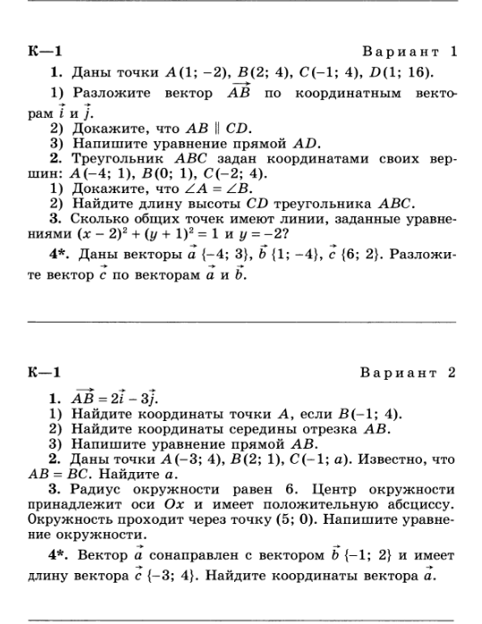

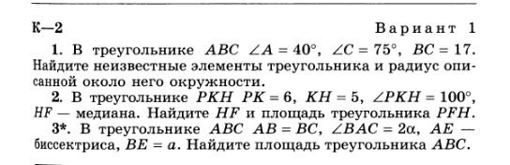
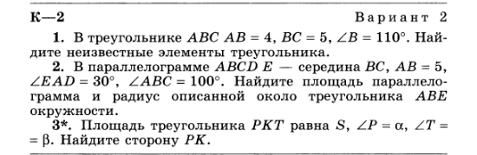

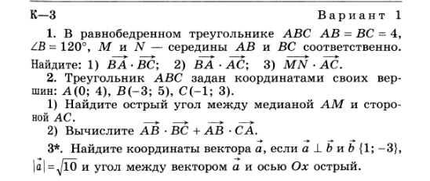

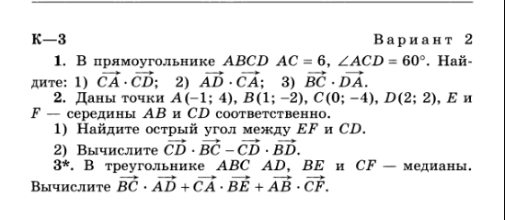

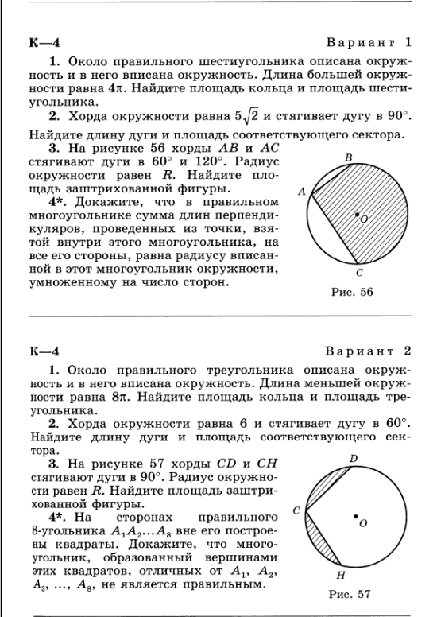

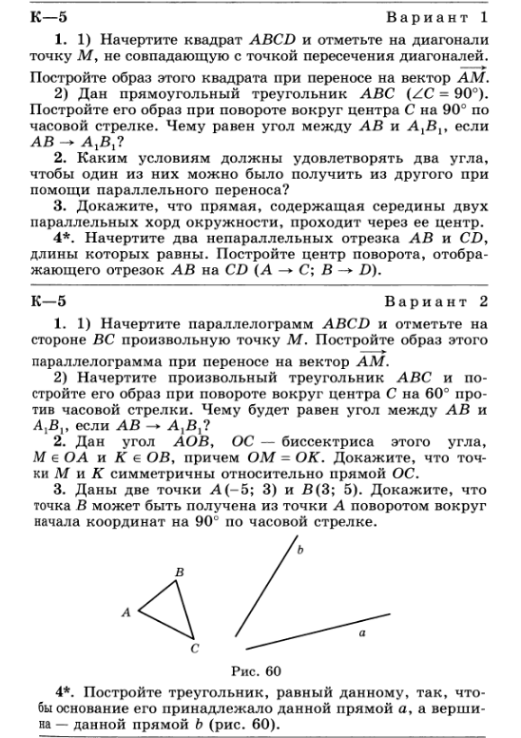

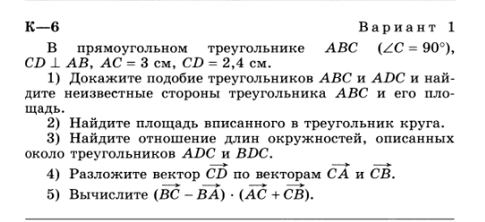

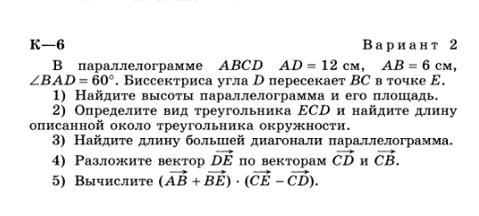
Литература.
- Алимов Ш.А., Колягин Ю. М., и др. Алгебра . класс : учебник для общеобразовательных учреждений- М. «Просвещение»,2010г
- Атанасян Л. С., Бутузов В. Ф., Кадомцев С. Б., Позняк Э. Г., Юдина И. И. Геометрия 7-9. – М.: Просвещение, 2007.
- Атанасян Л. С. Геометрия: учебник для 7-9 кл. общеобразовательных учреждений [Текст] / Л. С. Атанасян, В. Ф. Бутузов. - М.: Просвещение, 2009
- Примерная основная образовательная программа образовательного учреждения. Основная школа / [сост. Е. С. Савинов]. — М.: Просвещение, 2011. — 000 с. — (Стандарты второго поколения).
- Макарычев, Н.Г. Миндюк, Л.Н. Короткова «Дидактические материалы по алгебре 9 класс». Москва «Просвещение» 1999

- методическое пособие «Поурочные разработки по геометрии 9 класса» Атанасян
Геометрия 9 класс
- http://www.ed.gov.ru/
http://www.edu.ru/ http://pedsovet.org/
http://www.uchportal.ru/

ПРИЛОЖЕНИЕ
Контрольные работы по алгебре проводятся по сборнику
Макарычев, Н.Г. Миндюк, Л.Н. Короткова «Дидактические материалы по алгебре 9 класс». Москва «Просвещение» 1999

